Meritum_CAT
Manual de Usuario del Programa
Plataforma científica de escritorio para test adaptativo computarizado, modelamiento psicométrico y simulación de evaluaciones
Autores: | Keidy Lucía Gómez Otero – Francisco Javier Burgos Flórez
Versión: | 1.0.0
Fecha: | Septiembre de 2026
Contacto: | fjburgosf@gmail.com
Repositorio: | https://github.com/primbiolab/Meritum_CAT

Tabla de contenido
1. Introducción 4
1.1 Propósito del software 4
1.2 Contexto general 4
1.3 Alcance del documento 4
2. Descripción general del sistema 4
2.1 Equipo necesario 4
2.2 Qué hace el sistema 4
2.3 Para qué sirve 5
2.4 Principales capacidades 5
3. Acceso y requisitos 5
3.1 Requisitos de software 5
3.2 Requisitos de hardware 5
3.3 Instalación y ejecución del programa 5
3.4 Idioma de la interfaz 6
3.5 Archivos y carpetas del programa 6
4. Uso del sistema 6
4.1 Inicio de Meritum_CAT 6
4.2 Descripción de la interfaz 7
4.3 Banco de ítems 8
4.4 Modelos IRT 10
4.5 Test adaptativo paso a paso 11
4.6 Simulación Monte Carlo 13
4.7 Experimentos científicos 14
4.8 Reproducción de un experimento 14
4.9 Ayuda 14
5. Ejemplos de simulación documentados 16
5.1 Corrida A: 1PL + EAP + máxima información 17
5.2 Corrida B: 2PL + MAP 18
5.3 Corrida C: 3PL + EAP 19
5.4 Corrida D: CAT frente a test fijo 20
5.5 Corrida E: exposición de ítems 21
5.6 Corrida F: robustez ante errores de calibración 23
5.7 Flujo científico completo con 5000 examinados y reproducción 24
5.8 Consideraciones de los ejemplos 26
6. Solución de problemas 27
6.1 Meritum_CAT no inicia 27
6.2 No se puede importar el banco 27
6.3 El botón Ejecutar muestra que el banco tiene errores 27
6.4 La simulación tarda mucho 27
6.5 No se puede exportar 27
6.6 La reproducción no coincide 27
Referencias 27

1. Introducción

1.1 Propósito del software
Meritum_CAT es una plataforma científica para estudiar, mediante simulación, el test adaptativo computarizado (CAT) basado en la Teoría de Respuesta al Ítem (IRT). Permite construir y validar bancos de ítems, explorar los modelos IRT, observar un test adaptativo paso a paso, simular miles de examinados para comparar métodos, ejecutar experimentos científicos predefinidos, visualizar y exportar los resultados y reproducir exactamente cada experimento.

1.2 Contexto general
En un test adaptativo, cada pregunta se elige según las respuestas anteriores del examinado, de modo que la prueba es más corta y precisa que una prueba fija. Su desempeño depende de varias decisiones (modelo, estimador, algoritmo de selección, criterio de terminación, control de exposición). Meritum_CAT permite evaluar estas decisiones con examinados simulados cuya habilidad verdadera se conoce.

1.3 Alcance del documento
Este manual describe los requisitos, la instalación y la ejecución, la interfaz y el uso paso a paso de cada módulo, presenta corridas reales documentadas con sus resultados e incluye orientaciones para resolver problemas frecuentes. Todas las figuras son capturas de la aplicación en funcionamiento, versión 1.0.0. Los detalles de implementación se describen en el Manual Técnico [22].

2. Descripción general del sistema

2.1 Equipo necesario
- Computador con Windows 10 u 11 de 64 bits.
- Memoria RAM de 4 GB (8 GB recomendados para simulaciones muy grandes).
- Pantalla con resolución de al menos 1366 × 768 píxeles.
- No se requiere conexión a Internet ni otros dispositivos.

2.2 Qué hace el sistema
Meritum_CAT permite:
- Generar bancos de ítems sintéticos o importar bancos propios en CSV o JSON, editarlos y validarlos.
- Explorar las curvas características e informativas de los ítems bajo los modelos 1PL, 2PL y 3PL.
- Administrar un test adaptativo ítem por ítem, con respuestas simuladas o introducidas por el usuario.
- Simular poblaciones de examinados y calcular sesgo, error, correlaciones, cobertura y exposición de ítems.
- Comparar estimadores (MLE, MAP, EAP) y algoritmos de selección (máxima información, aleatoria, Randomesque, Kullback-Leibler, Sympson-Hetter).
- Comparar un test adaptativo con un test fijo de igual longitud.
- Ejecutar diez experimentos científicos predefinidos.
- Exportar resultados, figuras y configuraciones, y reproducir exactamente un experimento guardado.

2.3 Para qué sirve
Sirve para investigar y enseñar el funcionamiento de los tests adaptativos, evaluar el efecto de las decisiones de diseño de una prueba antes de aplicarla y producir resultados reproducibles para informes y publicaciones.

2.4 Principales capacidades
Pestaña | Capacidades
Inicio | Presentación, flujo de trabajo recomendado con accesos directos y resumen del banco actual
Banco de ítems | Generar, cargar ejemplos, importar, exportar, agregar, editar, duplicar, eliminar y validar ítems
Modelos IRT | Curvas ICC e IIC, comparación de hasta 7 curvas, información máxima y región informativa, información del banco
Test adaptativo (CAT) | Sesión paso a paso con estado en vivo, cuatro gráficas y tabla de ítems administrados
Simulación Monte Carlo | Configuración completa, ejecución con progreso y detención, métricas, 7 figuras, comparación con test fijo, exportación y reproducción
Experimentos científicos | Diez experimentos con tabla, figura, interpretación y exportación
Tabla 1. Pestañas y capacidades de Meritum_CAT.

3. Acceso y requisitos

3.1 Requisitos de software
Ninguno adicional. El archivo Meritum_CAT_1.0.0_Windows_x64.zip contiene la carpeta de la aplicación con Python y todas las bibliotecas necesarias.

3.2 Requisitos de hardware
Los indicados en la sección 2.1. El tiempo de simulación depende del procesador: en el equipo de pruebas, 1000 examinados con 20 ítems se simulan en pocos segundos.

3.3 Instalación y ejecución del programa
1. Descargue el archivo Meritum_CAT_1.0.0_Windows_x64.zip y descomprímalo en cualquier carpeta en la que tenga permisos de escritura (por ejemplo, Documentos): clic derecho → «Extraer todo…». No requiere instalación.
2. Abra la carpeta Meritum_CAT que se creó y haga doble clic sobre Meritum_CAT.exe.
3. Si Windows muestra «Windows protegió su PC» (el ejecutable no está firmado digitalmente), haga clic en «Más información» y luego en «Ejecutar de todas formas».
4. Espere a que se abra la ventana principal (en el equipo de pruebas tardó 8.6 s).
5. Para desinstalar, basta con eliminar la carpeta Meritum_CAT. El programa no escribe en otras carpetas del sistema: sus preferencias y su registro quedan dentro de ella, en la subcarpeta cache.
Integridad del archivo: el SHA-256 del archivo Meritum_CAT_1.0.0_Windows_x64.zip de la versión 1.0.0 es 0a92bbcf2d093690a7745af652eb093f508e4b2f61ab3603bfece08d2526c870. Puede comprobarse en PowerShell con Get-FileHash <archivo> -Algorithm SHA256.

3.4 Idioma de la interfaz
La interfaz está disponible en español e inglés. El idioma se cambia en cualquier momento con los botones ES | EN de la esquina superior derecha o con el menú Idioma; el cambio es inmediato, no borra los resultados y se recuerda en la siguiente apertura.

3.5 Archivos y carpetas del programa
Elemento | Ubicación
Programa | Meritum_CAT\Meritum_CAT.exe (con sus bibliotecas en Meritum_CAT\_internal)
Preferencias (idioma) | Meritum_CAT\cache\settings.json
Registro de actividad | Meritum_CAT\cache\logs\meritum_cat.log (menú Ayuda → Abrir carpeta de registros)
Caché de gráficas | Meritum_CAT\cache\matplotlib
Archivos exportados | La carpeta que el usuario elija en cada exportación
Tabla 2. Archivos y carpetas del programa.
Si la carpeta de la aplicación no admite escritura (por ejemplo, dentro de Archivos de programa), la carpeta cache se crea en Documentos\Meritum_CAT\cache.

4. Uso del sistema

4.1 Inicio de Meritum_CAT
Al abrir el programa se muestra la pestaña Inicio, con la descripción del software, el flujo de trabajo recomendado (cada paso tiene un botón «Ir» que abre la pestaña correspondiente) y el banco de ítems actual. Al iniciar se carga automáticamente un banco sintético de 500 ítems (modelo 2PL).
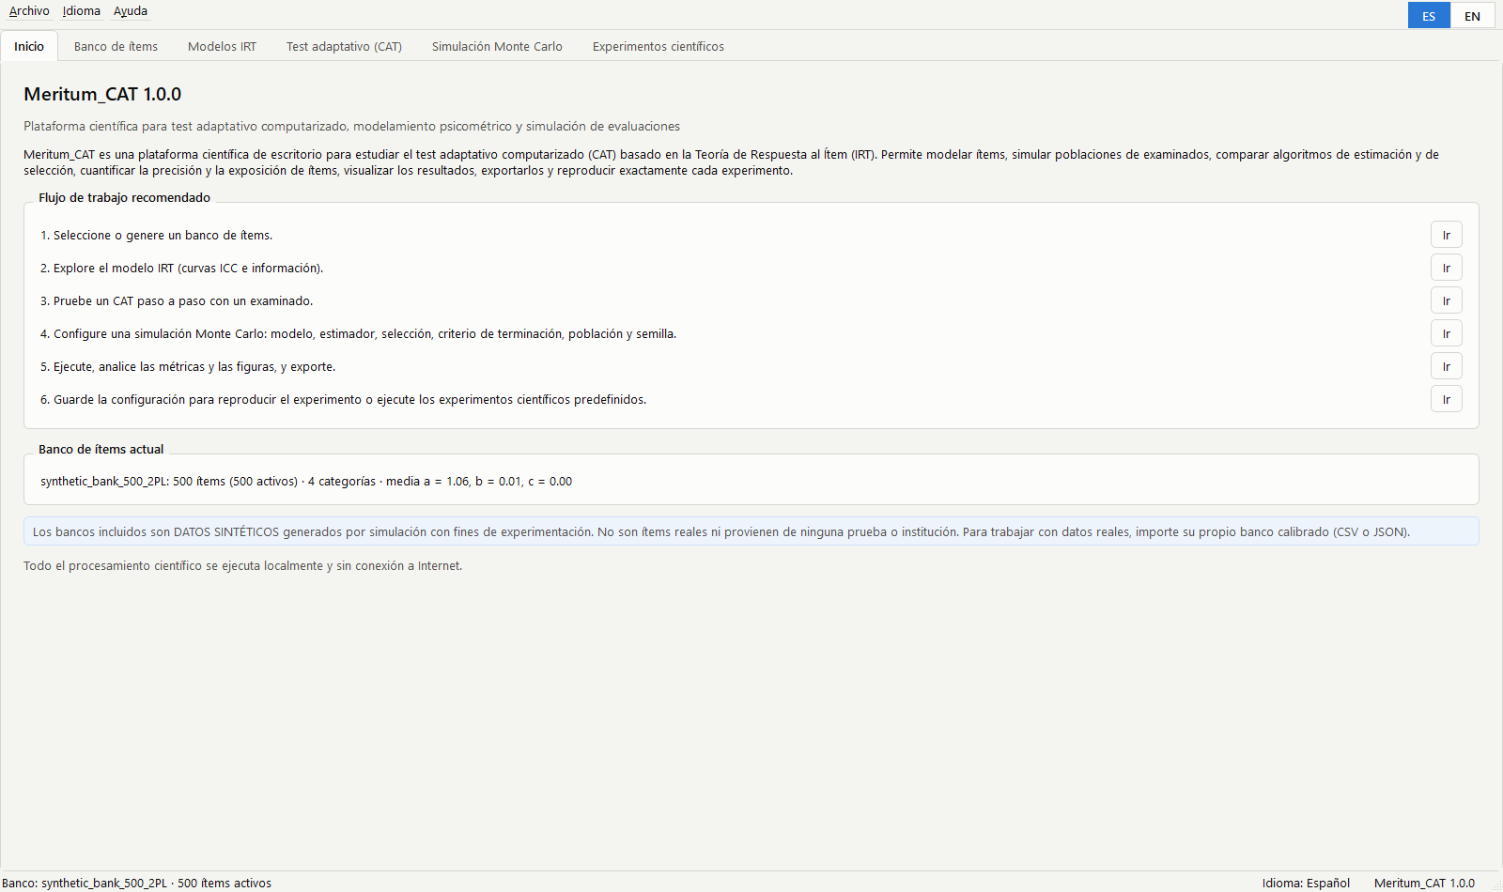
Figura 1. Pestaña Inicio con el flujo de trabajo recomendado.

4.2 Descripción de la interfaz
- Barra de menús. Archivo (importar y exportar bancos, cargar y guardar configuraciones, salir), Idioma (Español, English) y Ayuda (guía rápida, glosario de parámetros, carpeta de registros, Acerca de).
- Selector ES | EN. cambia el idioma de toda la interfaz.
- Pestañas. Inicio, Banco de ítems, Modelos IRT, Test adaptativo (CAT), Simulación Monte Carlo y Experimentos científicos.
- Panel de parámetros. a la izquierda de cada pestaña; cada parámetro muestra su nombre descriptivo, su símbolo y un botón «?» con la explicación y el rango válido. Al pasar el ratón sobre un parámetro aparece la misma ayuda.
- Barra de estado. muestra el banco actual, el idioma y la versión del programa.
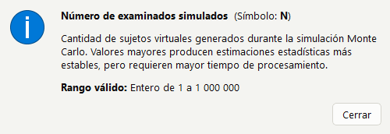
Figura 2. Ayuda del parámetro «Número de examinados simulados» (botón «?»).

4.3 Banco de ítems
Un banco de ítems es la colección de preguntas con sus parámetros IRT: discriminación (a), dificultad (b) y pseudo-azar (c). Para generar un banco sintético:
1. Abra la pestaña «Banco de ítems».
2. En «Número de ítems del banco» escriba la cantidad de ítems (por ejemplo, 500).
3. En «Modelo de generación» elija 1PL, 2PL o 3PL.
4. En «Semilla del banco» escriba un número (por ejemplo, 2026). La misma semilla genera el mismo banco.
5. Presione «Generar banco sintético». La tabla muestra los ítems y la validación se ejecuta automáticamente.
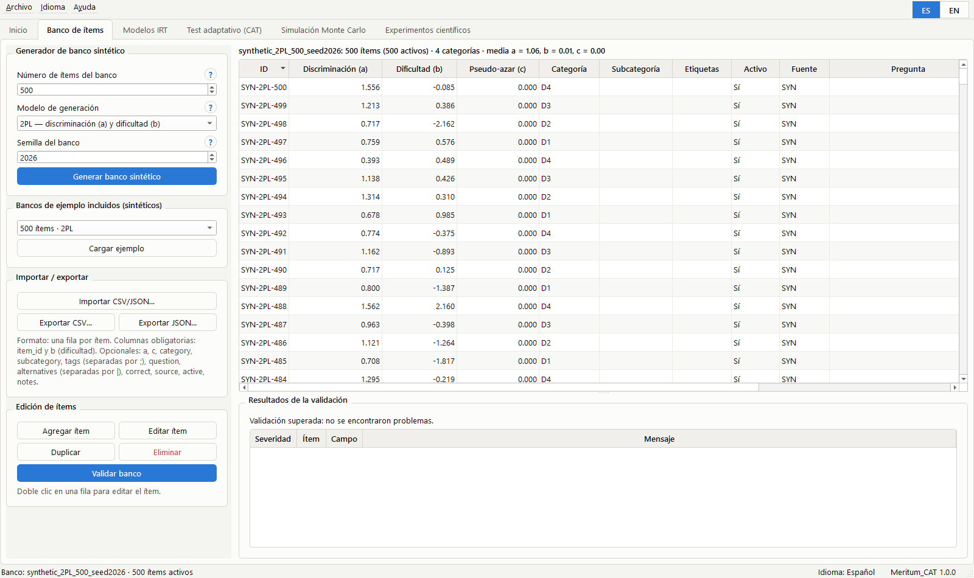
Figura 3. Banco sintético de 500 ítems 2PL generado y validado.
Para importar un banco propio: presione «Importar CSV/JSON…» (o Archivo → Importar banco de ítems) y seleccione el archivo. El CSV debe tener una fila por ítem con las columnas item_id y b; son opcionales a, c, category, subcategory, tags, question, alternatives, correct, source, active y notes. También se aceptan los nombres id, difficulty, discrimination y guessing. Si falta una columna obligatoria, el programa lo indica con un mensaje claro y no importa el archivo.
Validación: presione «Validar banco». La tabla inferior lista los errores (que impiden simular) y las advertencias: IDs duplicados o vacíos, discriminación no positiva, pseudo-azar fuera de [0, 1), valores no numéricos, parámetros extremos y ausencia de categoría.
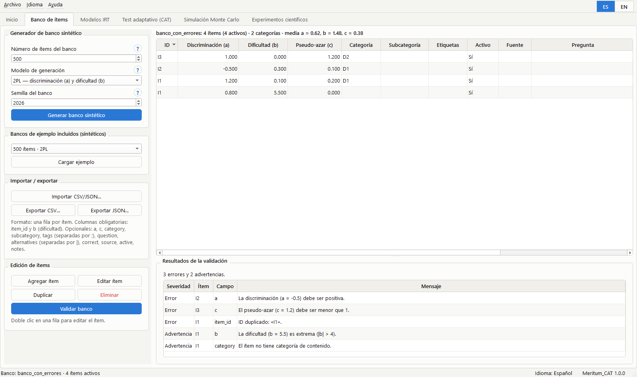
Figura 4. Validación de un banco con errores: discriminación negativa, c ≥ 1, ID duplicado, b extremo y categoría faltante.
Edición: seleccione una fila y use «Agregar ítem», «Editar ítem» (o doble clic), «Duplicar» o «Eliminar» (pide confirmación). Los bancos se guardan con «Exportar CSV…» o «Exportar JSON…».
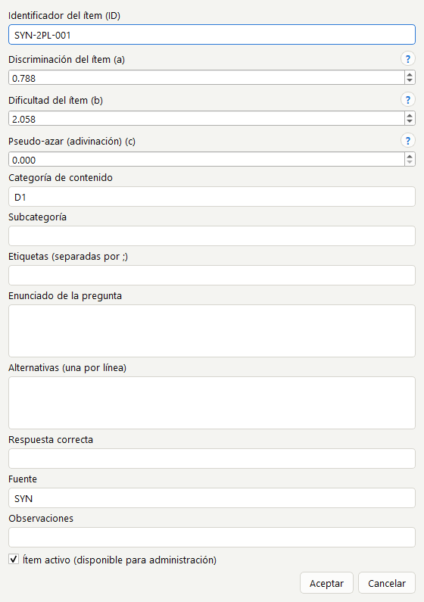
Figura 5. Diálogo de edición de un ítem.

4.4 Modelos IRT
1. Abra la pestaña «Modelos IRT».
2. Elija el modelo (1PL, 2PL o 3PL). Los parámetros que el modelo no usa se desactivan.
3. Ajuste la discriminación (a), la dificultad (b) y el pseudo-azar (c): las curvas se actualizan de inmediato.
4. Presione «Añadir a la comparación» para fijar la curva actual y compararla con otras (hasta 7).
5. Lea en «Información del ítem» la información máxima, su ubicación y la región más informativa.
6. Abra la subpestaña «Información del banco (TIF / EE)» para ver la información y el error estándar del banco actual.
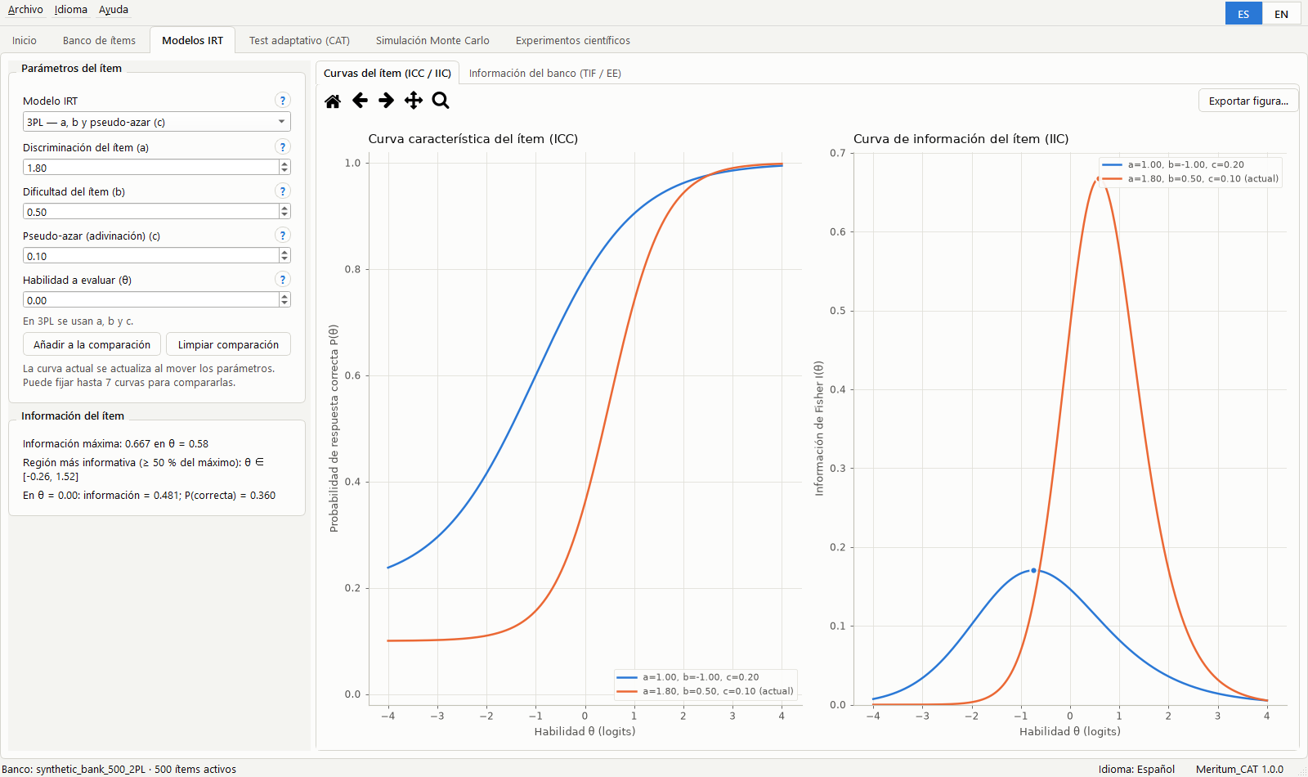
Figura 6. Curvas ICC e IIC de dos ítems 3PL comparados.
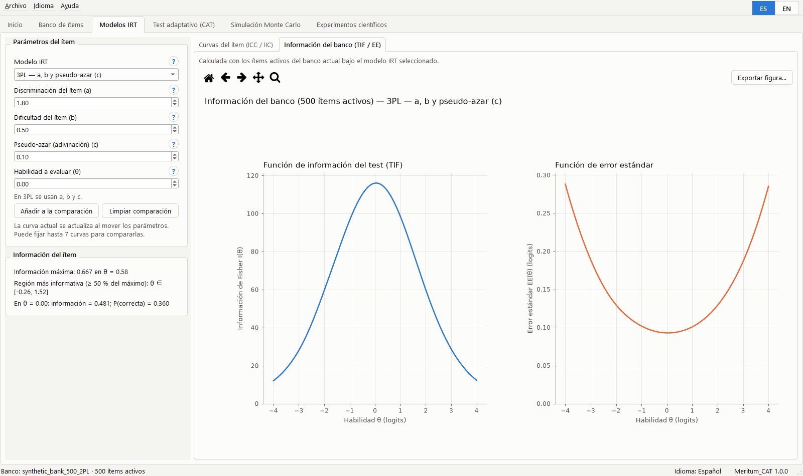
Figura 7. Función de información del test y función de error estándar del banco.

4.5 Test adaptativo paso a paso
1. Abra la pestaña «Test adaptativo (CAT)».
2. Elija el modelo IRT, el método de estimación y el algoritmo de selección.
3. Defina los criterios de terminación (por ejemplo, número máximo de ítems = 20).
4. En «Examinado», elija el modo de respuesta: «Simulada desde la θ verdadera» (escriba la habilidad verdadera, p. ej. 1.0) o «Manual (usted responde)».
5. Escriba la semilla y presione «Iniciar sesión».
6. En modo simulado, presione «Siguiente ítem» para avanzar uno a uno o «Ejecutar hasta terminar». En modo manual, responda cada ítem con «Correcta» o «Incorrecta».
7. Observe el estado (θ inicial y actual, error estándar, ítems administrados, información acumulada, respuestas correctas e incorrectas), las cuatro gráficas y la tabla de ítems.
8. Presione «Exportar traza CSV…» para guardar la sesión y «Reiniciar» para empezar otra.
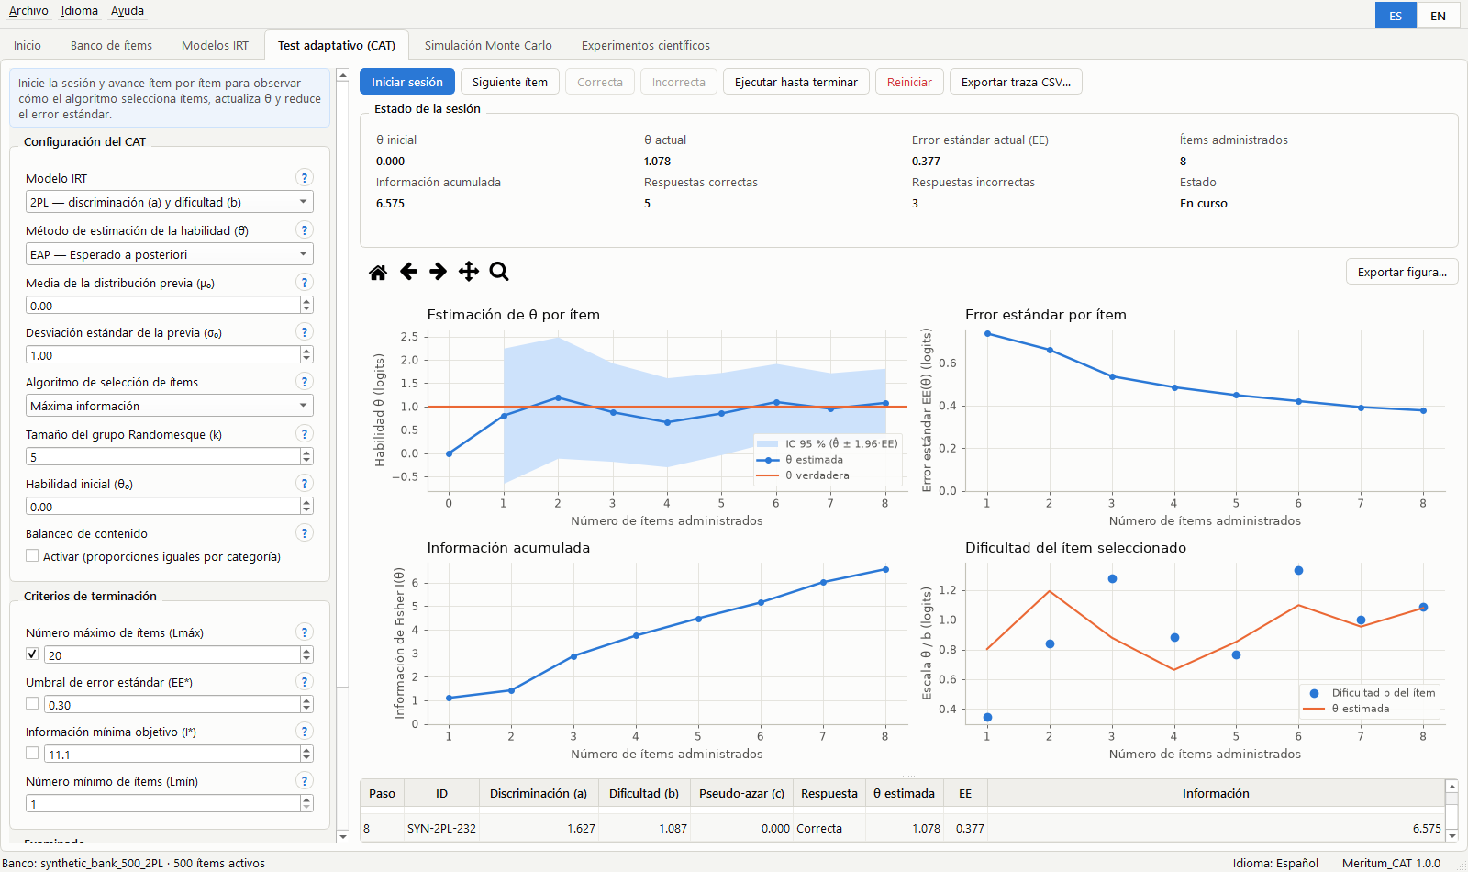
Figura 8. Sesión CAT en curso tras 8 ítems.
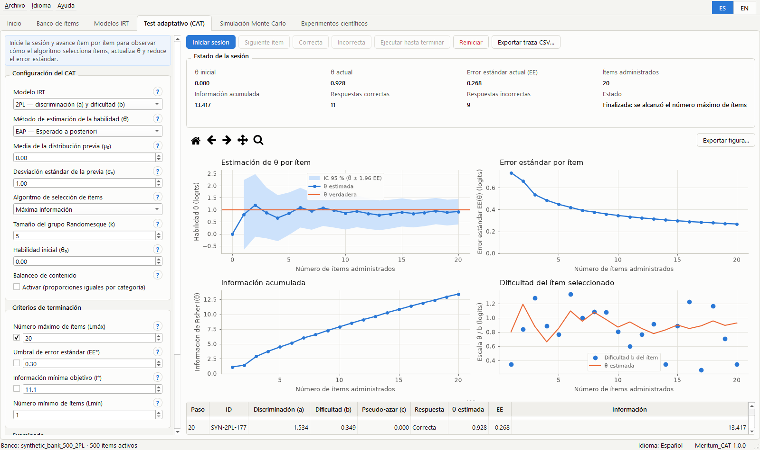
Figura 9. Sesión CAT finalizada: θ verdadera = 1.0, θ estimada = 0.9279, EE = 0.2682, 20 ítems.

4.6 Simulación Monte Carlo
La pestaña «Simulación Monte Carlo» organiza la configuración en siete grupos numerados que siguen el flujo científico. Procedimiento general:
1. Grupo 1 — Banco de ítems: verifique el banco actual (o presione «Cambiar banco…»).
2. Grupo 2 — Modelo IRT: elija 1PL, 2PL o 3PL.
3. Grupo 3 — Estimación: elija MLE, MAP o EAP; para MAP y EAP ajuste la media y la desviación estándar de la distribución previa; ajuste la habilidad inicial.
4. Grupo 4 — Selección: elija el algoritmo y, si aplica, el tamaño del grupo Randomesque o los parámetros de Sympson-Hetter; active el balanceo de contenido si lo desea.
5. Grupo 5 — Terminación: active uno o varios criterios (número máximo de ítems, umbral de error estándar, información objetivo) y el número mínimo de ítems.
6. Grupo 6 — Población: escriba el número de examinados y elija la distribución (normal con media y desviación estándar, o uniforme con límites).
7. Grupo 7 — Reproducibilidad: escriba la semilla; elija el tipo de prueba (adaptativa o de longitud fija) y, si lo desea, marque «Comparar también con un test fijo de igual longitud».
8. Presione «Ejecutar». La barra muestra el porcentaje y el tiempo; puede presionar «Detener» en cualquier momento.
9. Al terminar, analice la tabla de métricas (pase el ratón sobre cada métrica para ver su definición) y las figuras de las subpestañas.
10. Exporte con «Exportar resultados CSV…» y «Exportar figuras PNG…»; guarde la configuración con «Guardar configuración…».
Interpretación: el sesgo cercano a 0 indica ausencia de error sistemático; RMSE y MAE miden el error de estimación en logits (menor es mejor); las correlaciones miden la recuperación del orden y de la escala; la cobertura del 95 % debería estar cerca de 0.95; la exposición máxima indica qué tan concentrado está el uso de los ítems.

4.7 Experimentos científicos
1. Abra la pestaña «Experimentos científicos».
2. Seleccione un experimento de la lista; lea su descripción y diseño.
3. Ajuste los examinados por condición y la semilla; marque «Usar el banco actual» si desea usar su banco (cuando el experimento lo admite).
4. Presione «Ejecutar experimento» (puede detenerlo con «Detener»).
5. Revise la tabla, la interpretación y la figura; exporte con «Exportar tabla CSV…», «Exportar resultado JSON…» o «Exportar figura…».

4.8 Reproducción de un experimento
1. Tras ejecutar una simulación, presione «Guardar configuración…» y guarde experiment_config.json.
2. Más adelante (incluso en otro equipo con la misma versión), use «Cargar configuración…» o Archivo → Cargar configuración de experimento.
3. El programa restaura el banco guardado (tras verificar su huella SHA-256) y todos los parámetros.
4. Presione «Ejecutar». Al finalizar aparece «Reproducción verificada» si los resultados coinciden exactamente con los guardados.

4.9 Ayuda
Menú Ayuda: «Guía rápida de uso», «Glosario de parámetros» (todos los parámetros con símbolo, descripción y rango válido), «Abrir carpeta de registros» y «Acerca de Meritum_CAT» (versión, autores, licencia y componentes).
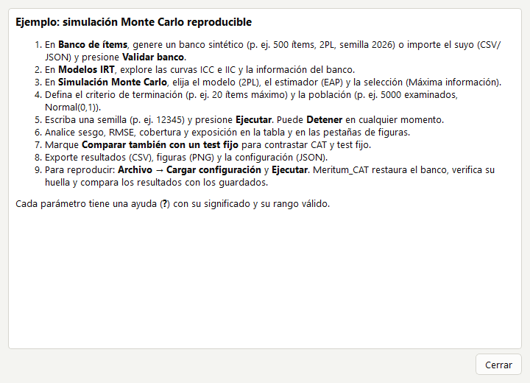
Figura 10. Guía rápida de uso.
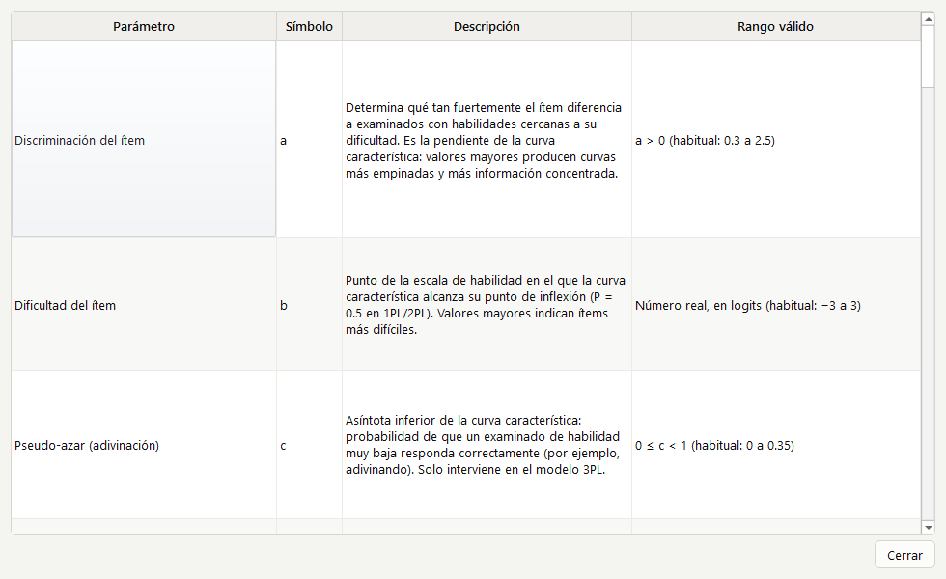
Figura 11. Glosario de parámetros científicos.
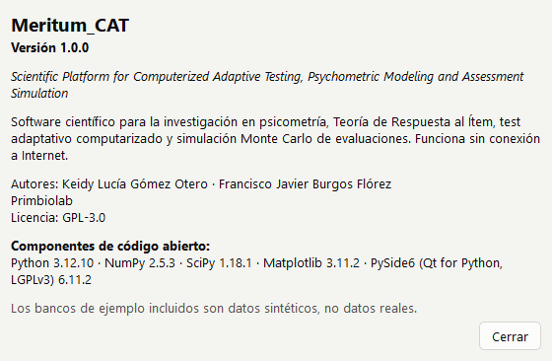
Figura 12. Diálogo «Acerca de Meritum_CAT».
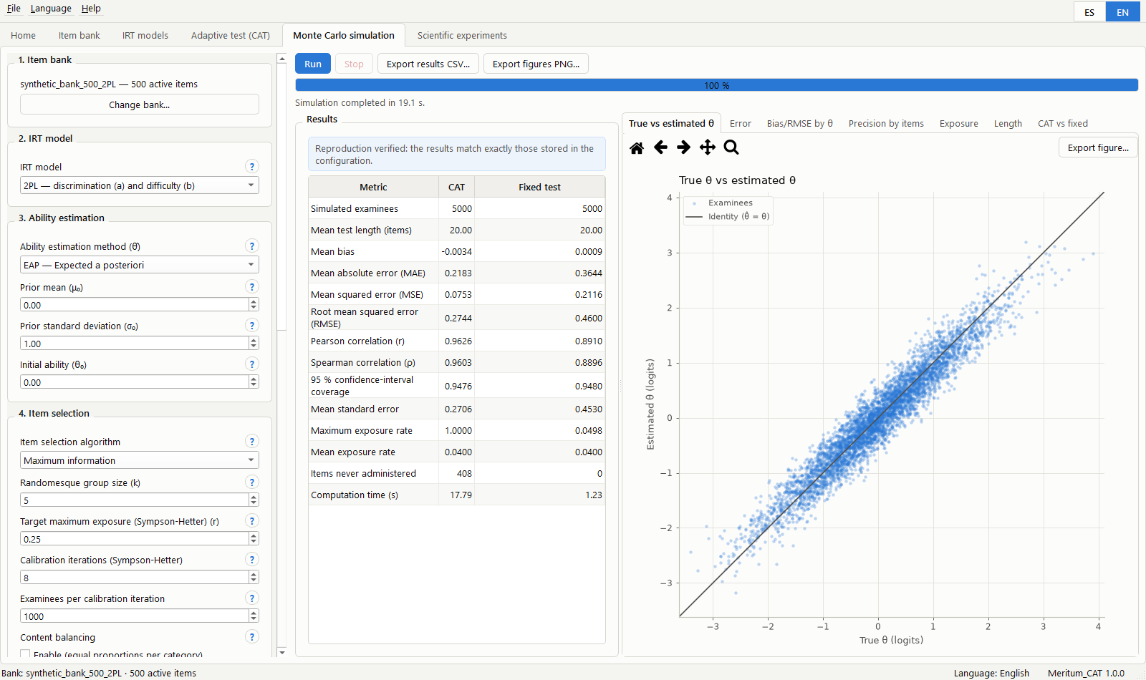
Figura 13. Interfaz en inglés tras presionar EN, con los resultados conservados.

5. Ejemplos de simulación documentados
Las siguientes corridas se ejecutaron en Meritum_CAT, versión 1.0.0 (2026-09-25 20:59:14). Salvo indicación, se usó un banco sintético de 500 ítems del modelo correspondiente, 1000 examinados con θ ~ N(0, 1), máximo de 20 ítems y semilla 12345. Los valores de las tablas son los obtenidos; al repetir la corrida con la misma configuración se obtienen exactamente los mismos.

5.1 Corrida A: 1PL + EAP + máxima información
1. En «Banco de ítems», seleccione el ejemplo «500 ítems · 1PL» y presione «Cargar ejemplo».
2. Abra «Simulación Monte Carlo».
3. En «Modelo IRT» elija «1PL — solo dificultad (b)».
4. En «Método de estimación de la habilidad (θ)» elija «EAP — Esperado a posteriori».
5. En «Algoritmo de selección de ítems» elija «Máxima información».
6. En «Número máximo de ítems (Lmáx)» deje 20.
7. En «Número de examinados simulados (N)» escriba 1000 y deje la distribución Normal(0, 1).
8. En «Semilla aleatoria» escriba 12345.
9. Presione «Ejecutar».
10. Al terminar, abra la subpestaña de la figura (θ verdadera frente a θ estimada) y revise la tabla de métricas.
11. Exporte los resultados y la configuración si lo desea.
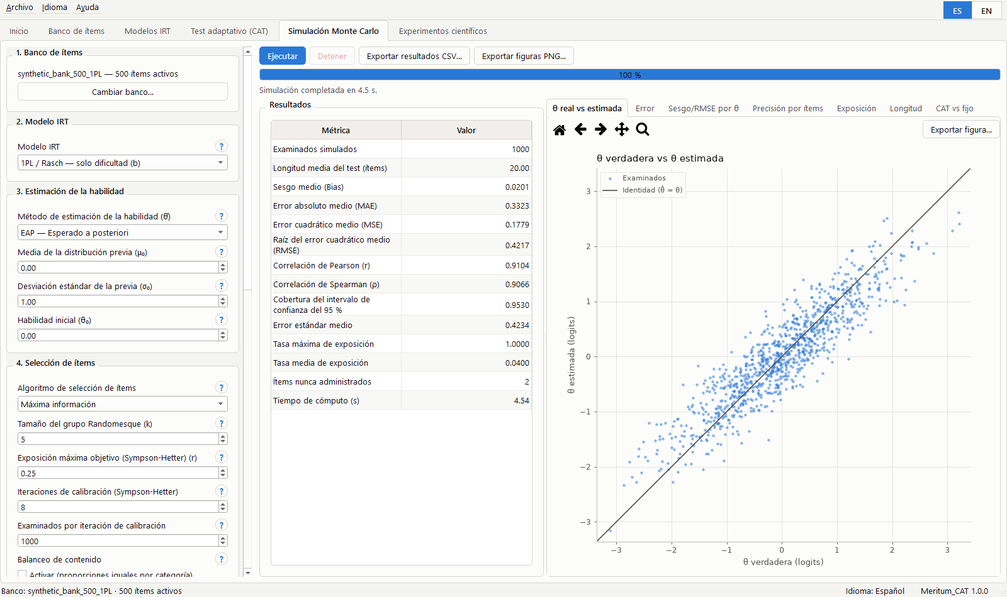
Figura 14. Corrida A: 1PL + EAP + máxima información.
Métrica | Valor obtenido
Sesgo | 0.0201
MAE | 0.3323
RMSE | 0.4217
Pearson r | 0.9104
Spearman ρ | 0.9066
Cobertura IC 95 % | 0.9530
EE medio | 0.4234
Longitud media | 20.0
Exposición máx. | 1.0000
Ítems no usados | 2
Tabla 3. Resultados de la corrida A (1PL + EAP + máxima información).

5.2 Corrida B: 2PL + MAP
1. En «Banco de ítems», seleccione el ejemplo «500 ítems · 2PL» y presione «Cargar ejemplo».
2. Abra «Simulación Monte Carlo».
3. En «Modelo IRT» elija «2PL — discriminación (a) y dificultad (b)».
4. En «Método de estimación de la habilidad (θ)» elija «MAP — Máximo a posteriori».
5. En «Algoritmo de selección de ítems» elija «Máxima información».
6. En «Número máximo de ítems (Lmáx)» deje 20.
7. En «Número de examinados simulados (N)» escriba 1000 y deje la distribución Normal(0, 1).
8. En «Semilla aleatoria» escriba 12345.
9. Presione «Ejecutar».
10. Al terminar, abra la subpestaña de la figura (sesgo y RMSE condicionales a θ) y revise la tabla de métricas.
11. Exporte los resultados y la configuración si lo desea.
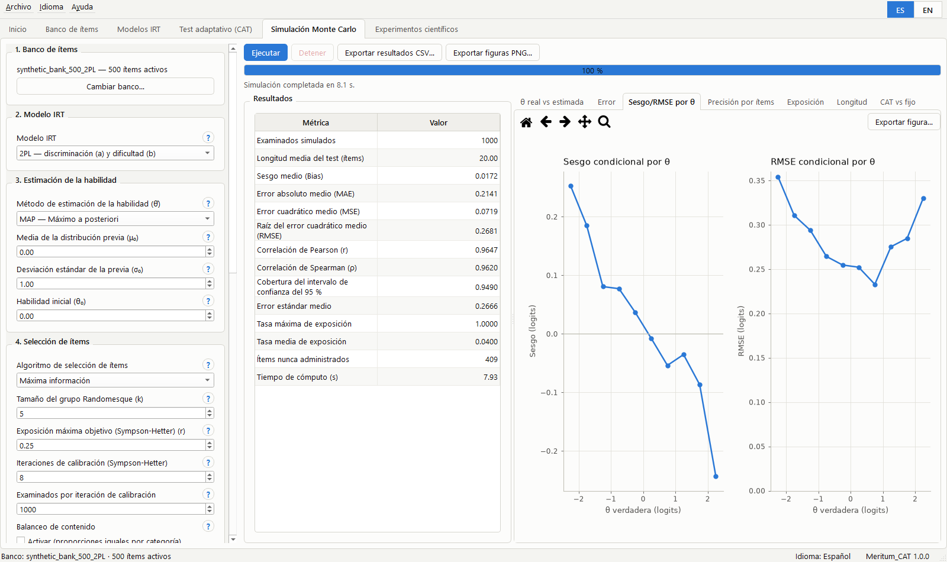
Figura 15. Corrida B: 2PL + MAP.
Métrica | Valor obtenido
Sesgo | 0.0172
MAE | 0.2141
RMSE | 0.2681
Pearson r | 0.9647
Spearman ρ | 0.9620
Cobertura IC 95 % | 0.9490
EE medio | 0.2666
Longitud media | 20.0
Exposición máx. | 1.0000
Ítems no usados | 409
Tabla 4. Resultados de la corrida B (2PL + MAP).

5.3 Corrida C: 3PL + EAP
1. En «Banco de ítems», seleccione el ejemplo «500 ítems · 3PL» y presione «Cargar ejemplo».
2. Abra «Simulación Monte Carlo».
3. En «Modelo IRT» elija «3PL — a, b y pseudo-azar (c)».
4. En «Método de estimación de la habilidad (θ)» elija «EAP — Esperado a posteriori».
5. En «Algoritmo de selección de ítems» elija «Máxima información».
6. En «Número máximo de ítems (Lmáx)» deje 20.
7. En «Número de examinados simulados (N)» escriba 1000 y deje la distribución Normal(0, 1).
8. En «Semilla aleatoria» escriba 12345.
9. Presione «Ejecutar».
10. Al terminar, abra la subpestaña de la figura (precisión en función del número de ítems) y revise la tabla de métricas.
11. Exporte los resultados y la configuración si lo desea.
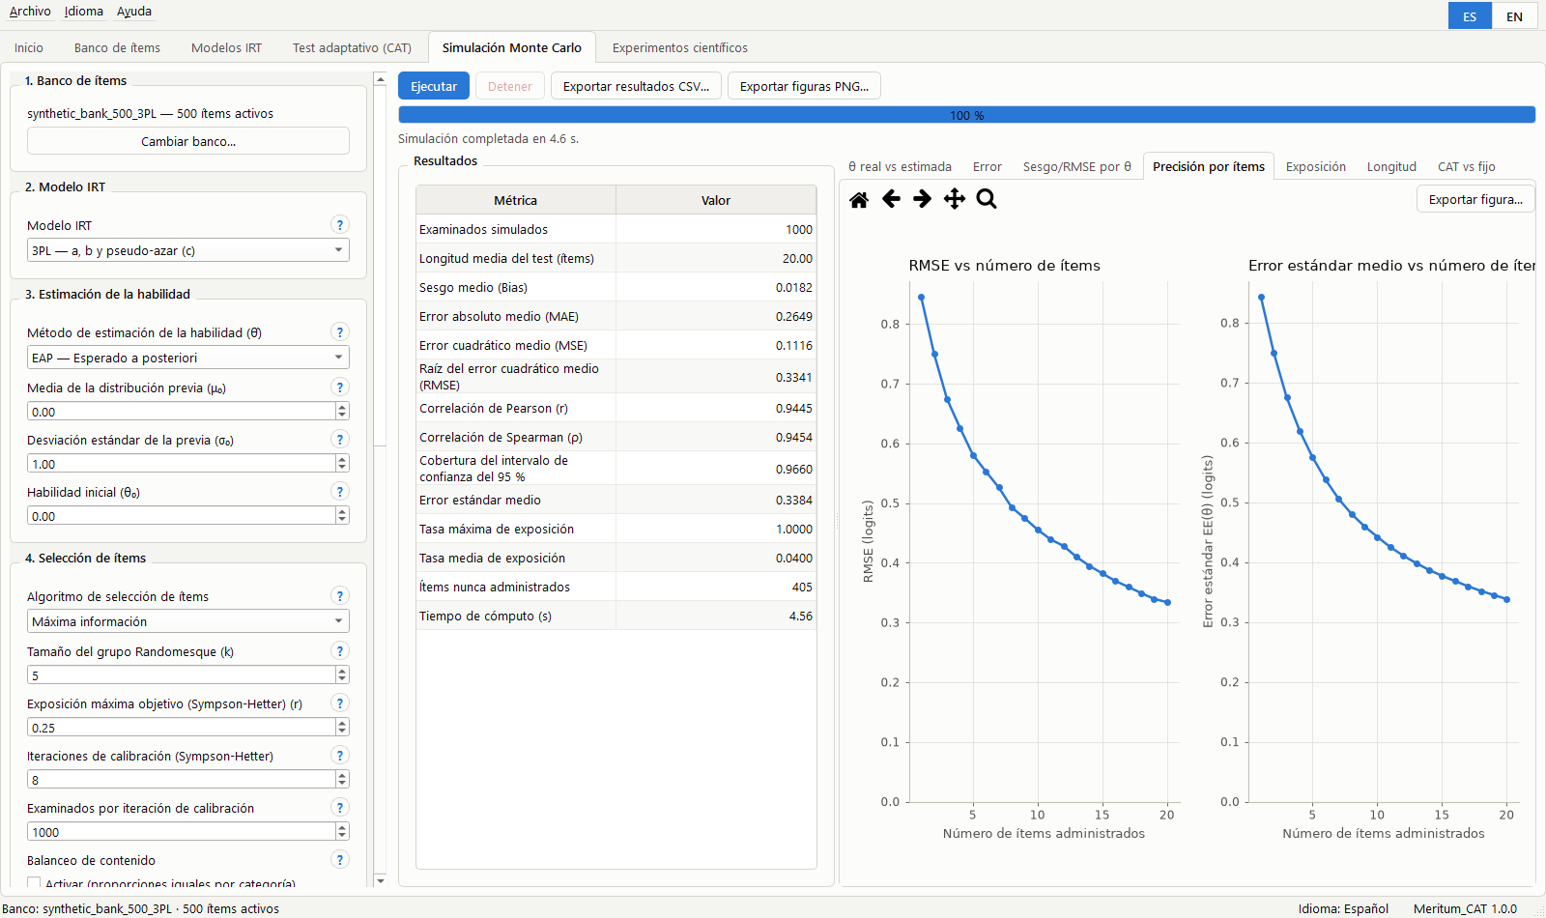
Figura 16. Corrida C: 3PL + EAP.
Métrica | Valor obtenido
Sesgo | 0.0182
MAE | 0.2649
RMSE | 0.3341
Pearson r | 0.9445
Spearman ρ | 0.9454
Cobertura IC 95 % | 0.9660
EE medio | 0.3384
Longitud media | 20.0
Exposición máx. | 1.0000
Ítems no usados | 405
Tabla 5. Resultados de la corrida C (3PL + EAP).

5.4 Corrida D: CAT frente a test fijo
1. Cargue el ejemplo «500 ítems · 2PL».
2. Configure 2PL, EAP, máxima información, 20 ítems, 1000 examinados y semilla 12345.
3. Marque «Comparar también con un test fijo de igual longitud».
4. Presione «Ejecutar». La tabla muestra una columna para el CAT y otra para el test fijo.
5. Abra la subpestaña «CAT vs fijo».
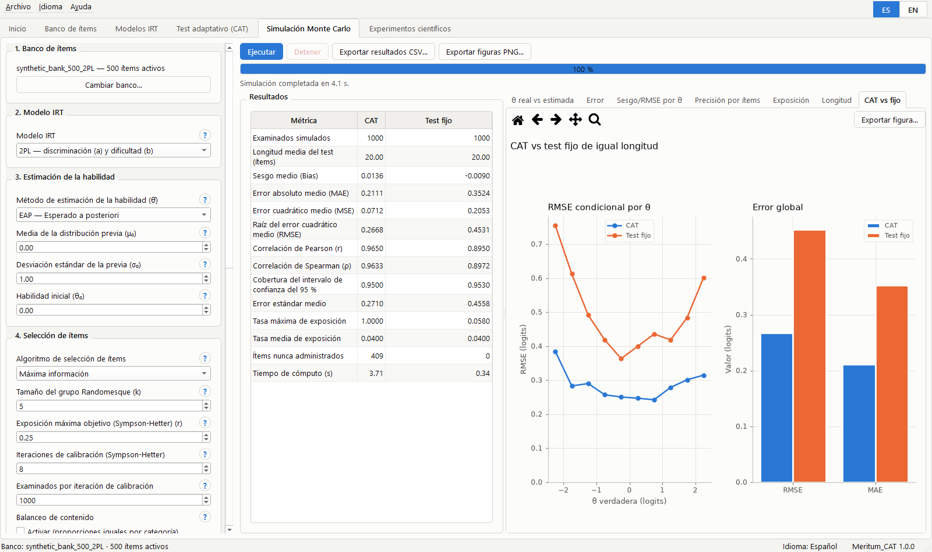
Figura 17. Corrida D: RMSE condicional y error global del CAT y del test fijo.
Métrica | CAT | Test fijo
Sesgo | 0.0136 | -0.0090
MAE | 0.2111 | 0.3524
RMSE | 0.2668 | 0.4531
Pearson r | 0.9650 | 0.8950
Spearman ρ | 0.9633 | 0.8972
Cobertura IC 95 % | 0.9500 | 0.9530
EE medio | 0.2710 | 0.4558
Longitud media | 20.0 | 20.0
Tabla 6. Resultados de la corrida D.
Con el mismo número de ítems, el CAT redujo el RMSE de 0.4531 a 0.2668, porque adapta la dificultad de los ítems a cada examinado.

5.5 Corrida E: exposición de ítems
1. Configure 2PL, EAP, 20 ítems, 1000 examinados y semilla 12345.
2. En «Algoritmo de selección de ítems» elija «Sympson-Hetter»; deje la exposición máxima objetivo r = 0.25, 8 iteraciones y 1000 examinados por iteración.
3. Presione «Ejecutar» (la barra de progreso incluye la calibración previa).
4. Abra la subpestaña «Exposición».
5. Para comparar todos los algoritmos, abra «Experimentos científicos», elija «Experimento 8 — Control de exposición», escriba 1000 examinados y semilla 2026, y presione «Ejecutar experimento».
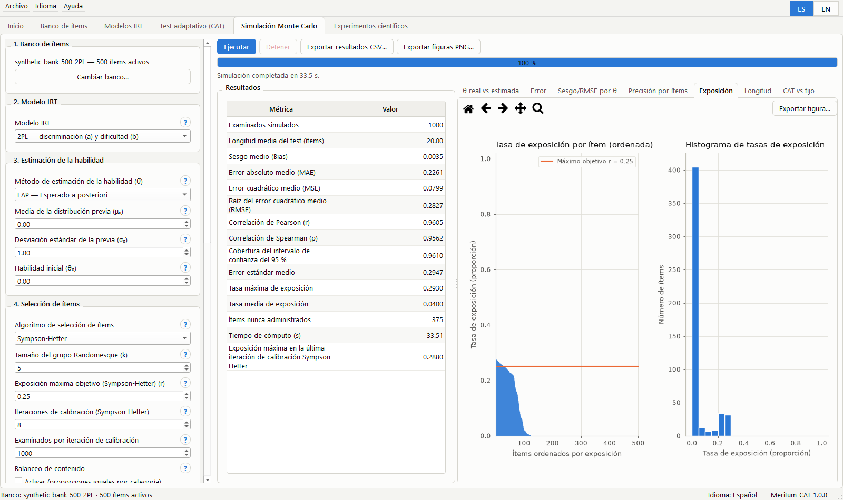
Figura 18. Corrida E: tasas de exposición con Sympson-Hetter y máximo objetivo r = 0.25.
Métrica | Valor obtenido
Sesgo | 0.0035
MAE | 0.2261
RMSE | 0.2827
Pearson r | 0.9605
Spearman ρ | 0.9562
Cobertura IC 95 % | 0.9610
EE medio | 0.2947
Longitud media | 20.0
Exposición máx. | 0.2930
Ítems no usados | 375
Tabla 7. Resultados de la corrida E con Sympson-Hetter.
Historial de calibración (exposición máxima por iteración): 1.0, 0.415, 0.472, 0.325, 0.286, 0.299, 0.293, 0.288.
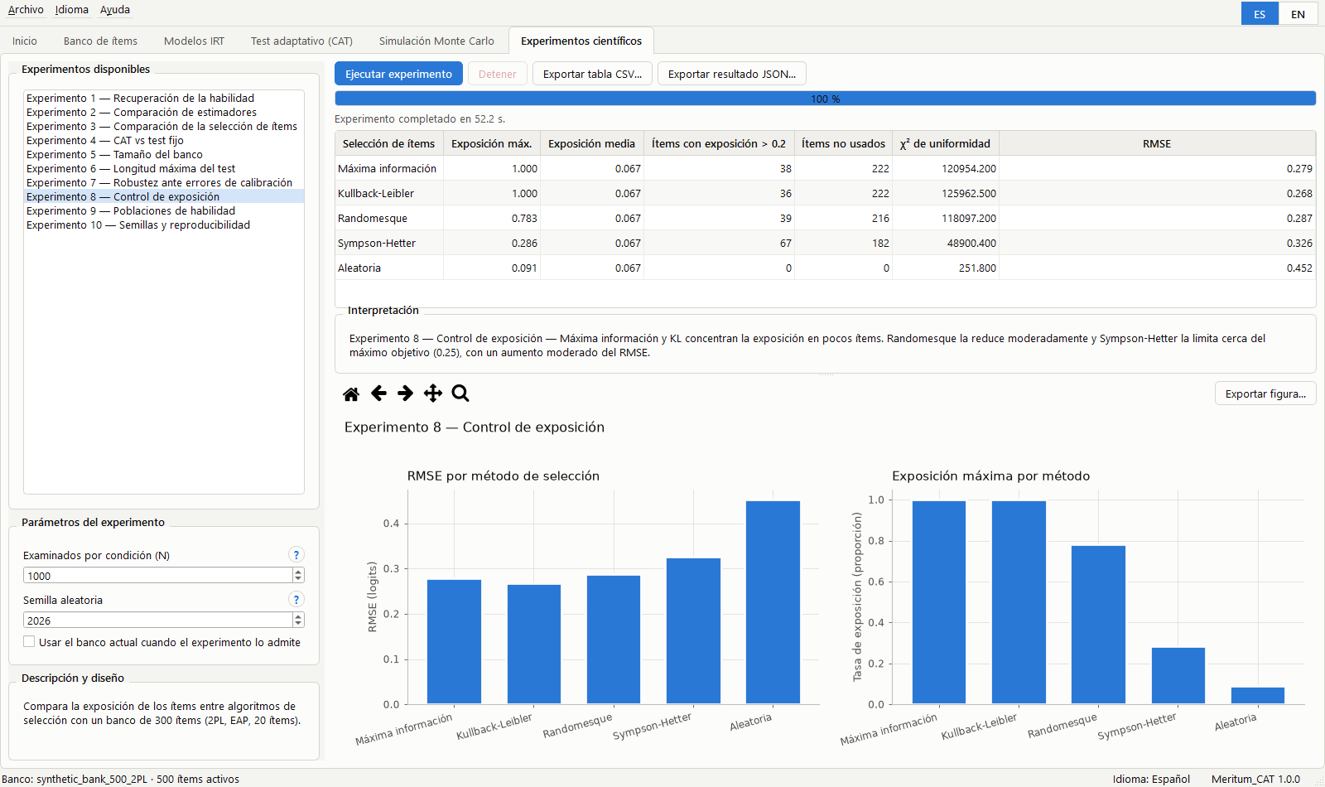
Figura 19. Experimento 8: exposición máxima y RMSE por algoritmo de selección.
Selección | Exposición máx. | Exposición media | Ítems no usados | RMSE
Máxima información | 1.000 | 0.067 | 222 | 0.279
Kullback-Leibler | 1.000 | 0.067 | 222 | 0.268
Randomesque | 0.783 | 0.067 | 216 | 0.287
Sympson-Hetter | 0.286 | 0.067 | 182 | 0.326
Aleatoria | 0.091 | 0.067 | 0 | 0.452
Tabla 8. Resultados del experimento 8 (N = 1000, semilla 2026).

5.6 Corrida F: robustez ante errores de calibración
1. Abra «Experimentos científicos» y elija «Experimento 7 — Robustez ante errores de calibración».
2. Escriba 1000 examinados por condición y semilla 2026.
3. Presione «Ejecutar experimento» y revise la tabla y la figura.
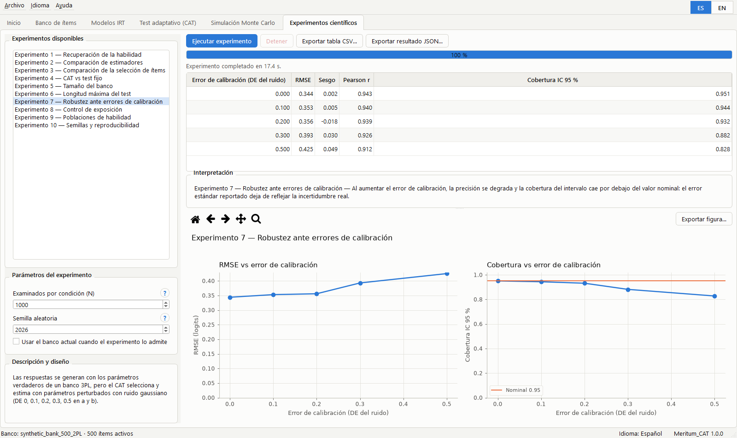
Figura 20. Corrida F: RMSE y cobertura frente al error de calibración.
DE del ruido | RMSE | Sesgo | Pearson | Cobertura 95 %
0.0 | 0.344 | 0.002 | 0.943 | 0.951
0.1 | 0.353 | 0.005 | 0.940 | 0.944
0.2 | 0.356 | -0.018 | 0.939 | 0.932
0.3 | 0.393 | 0.030 | 0.926 | 0.882
0.5 | 0.425 | 0.049 | 0.912 | 0.828
Tabla 9. Resultados del experimento 7 (N = 1000, semilla 2026).
Al aumentar el error de calibración de los ítems, el RMSE aumenta y la cobertura cae por debajo de 0.95: el error estándar reportado deja de reflejar la incertidumbre real.

5.7 Flujo científico completo con 5000 examinados y reproducción
1. Abra Meritum_CAT y cargue el banco de 500 ítems 2PL.
2. En «Simulación Monte Carlo» elija 2PL, EAP y máxima información.
3. Escriba 5000 examinados y semilla 12345; marque «Comparar también con un test fijo de igual longitud».
4. Presione «Ejecutar» y analice sesgo, RMSE y exposición.
5. Guarde la configuración (experiment_config.json) y exporte resultados y figuras.
6. Cierre el programa, vuelva a abrirlo, cargue la configuración y presione «Ejecutar».
7. Compruebe el aviso «Reproducción verificada».
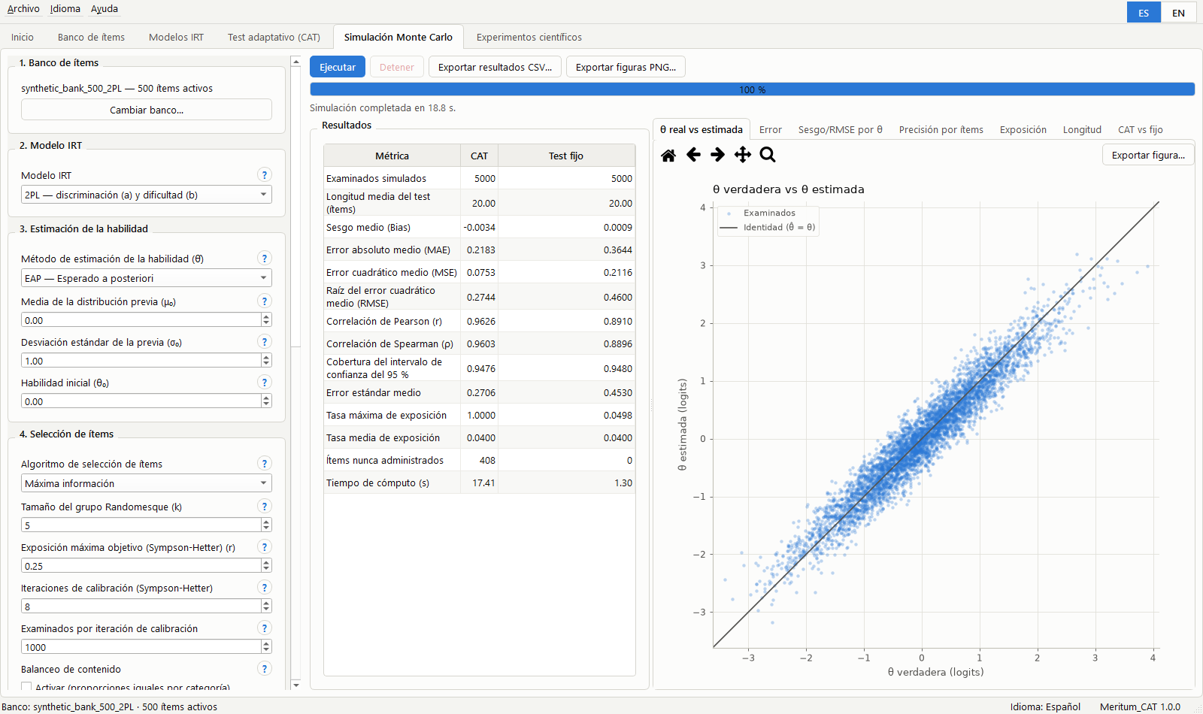
Figura 21. Resultados con 5000 examinados y comparación con el test fijo.
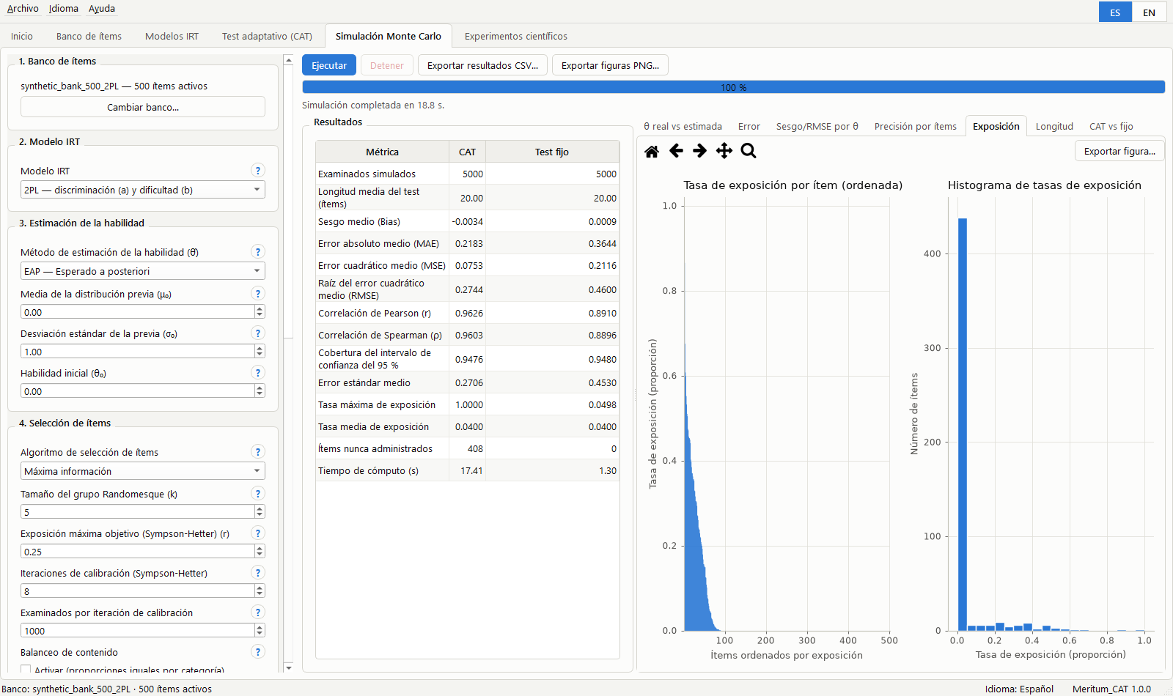
Figura 22. Exposición de ítems en el flujo de 5000 examinados.
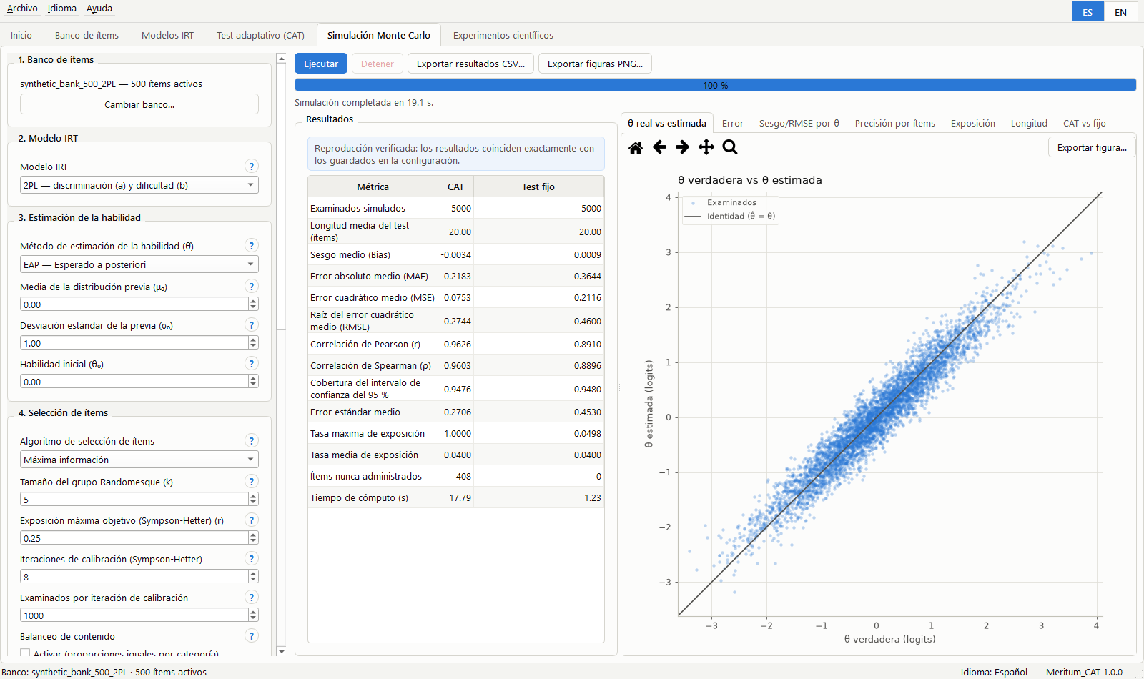
Figura 23. Reproducción verificada tras cargar la configuración guardada.
Métrica | CAT | Test fijo
Sesgo | -0.0034 | 0.0009
MAE | 0.2183 | 0.3644
RMSE | 0.2744 | 0.4600
Pearson r | 0.9626 | 0.8910
Spearman ρ | 0.9603 | 0.8896
Cobertura IC 95 % | 0.9476 | 0.9480
EE medio | 0.2706 | 0.4530
Longitud media | 20.0 | 20.0
Exposición máx. | 1.0000 | 0.0498
Ítems no usados | 408 | 0
Tabla 10. Resultados del flujo completo con 5000 examinados.
Reproducción exacta tras recargar la configuración: sí.

5.8 Consideraciones de los ejemplos
- Los bancos utilizados son sintéticos; con bancos reales los resultados dependen de la calidad de su calibración.
- Resultados con pocos examinados varían más entre semillas (ver el experimento 10).
- Para comparar métodos, mantenga fijos el banco, la población, la longitud y la semilla y cambie un solo factor.

6. Solución de problemas

6.1 Meritum_CAT no inicia
Problema: El programa no abre al hacer doble clic.
Solución: Compruebe que descomprimió todo el archivo zip (no ejecute el programa desde dentro del zip) y espere unos segundos. Si Windows lo bloquea, use «Más información» → «Ejecutar de todas formas». Verifique el SHA-256 del zip y revise el registro en Meritum_CAT\cache\logs.

6.2 No se puede importar el banco
Problema: Aparece un mensaje indicando una columna faltante o un valor no numérico.
Solución: Revise que el archivo tenga las columnas item_id y b, que los valores numéricos usen punto o coma decimal de forma coherente y que esté guardado en UTF-8. Como modelo, exporte con «Exportar CSV…» uno de los bancos de ejemplo incluidos.

6.3 El botón Ejecutar muestra que el banco tiene errores
Problema: La simulación no se inicia.
Solución: Abra «Banco de ítems», presione «Validar banco» y corrija los errores listados (por ejemplo, discriminación ≤ 0 o c ≥ 1).

6.4 La simulación tarda mucho
Problema: Simulaciones con muchos examinados, Kullback-Leibler o Sympson-Hetter.
Solución: Reduzca el número de examinados, el número máximo de ítems o las iteraciones de calibración; puede presionar «Detener» en cualquier momento sin perder los resultados anteriores.

6.5 No se puede exportar
Problema: Aparece un mensaje de error de escritura.
Solución: Elija una carpeta en la que tenga permisos de escritura y cierre el archivo si está abierto en otro programa.

6.6 La reproducción no coincide
Problema: Tras cargar una configuración aparece una diferencia.
Solución: Verifique que usa la misma versión de Meritum_CAT indicada en la configuración; versiones distintas de las bibliotecas numéricas pueden producir diferencias mínimas.

Referencias
[1] G. Rasch, Probabilistic Models for Some Intelligence and Attainment Tests. Copenhague, Dinamarca: Danish Institute for Educational Research, 1960.
[2] A. Birnbaum, “Some latent trait models and their use in inferring an examinee's ability,” en F. M. Lord y M. R. Novick, Statistical Theories of Mental Test Scores. Reading, MA, EE. UU.: Addison-Wesley, 1968, pp. 397–479.
[3] F. M. Lord, Applications of Item Response Theory to Practical Testing Problems. Hillsdale, NJ, EE. UU.: Lawrence Erlbaum Associates, 1980.
[4] R. K. Hambleton, H. Swaminathan y H. J. Rogers, Fundamentals of Item Response Theory. Newbury Park, CA, EE. UU.: Sage, 1991.
[5] S. E. Embretson y S. P. Reise, Item Response Theory for Psychologists. Mahwah, NJ, EE. UU.: Lawrence Erlbaum Associates, 2000.
[6] F. B. Baker y S.-H. Kim, Item Response Theory: Parameter Estimation Techniques, 2.ª ed. Nueva York, NY, EE. UU.: Marcel Dekker, 2004, doi: 10.1201/9781482276725.
[7] R. D. Bock y R. J. Mislevy, “Adaptive EAP estimation of ability in a microcomputer environment,” Applied Psychological Measurement, vol. 6, n.º 4, pp. 431–444, 1982, doi: 10.1177/014662168200600405.
[8] D. J. Weiss, “Improving measurement quality and efficiency with adaptive testing,” Applied Psychological Measurement, vol. 6, n.º 4, pp. 473–492, 1982, doi: 10.1177/014662168200600408.
[9] G. G. Kingsbury y A. R. Zara, “Procedures for selecting items for computerized adaptive tests,” Applied Measurement in Education, vol. 2, n.º 4, pp. 359–375, 1989, doi: 10.1207/s15324818ame0204_6.
[10] J. B. Sympson y R. D. Hetter, “Controlling item-exposure rates in computerized adaptive testing,” en Proc. 27th Annual Meeting of the Military Testing Association, San Diego, CA, EE. UU.: Navy Personnel Research and Development Center, 1985, pp. 973–977.
[11] H.-H. Chang y Z. Ying, “A global information approach to computerized adaptive testing,” Applied Psychological Measurement, vol. 20, n.º 3, pp. 213–229, 1996, doi: 10.1177/014662169602000303.
[12] H. Wainer, Ed., Computerized Adaptive Testing: A Primer, 2.ª ed. Mahwah, NJ, EE. UU.: Lawrence Erlbaum Associates, 2000.
[13] W. J. van der Linden y C. A. W. Glas, Eds., Elements of Adaptive Testing. Nueva York, NY, EE. UU.: Springer, 2010, doi: 10.1007/978-0-387-85461-8.
[14] T. A. Warm, “Weighted likelihood estimation of ability in item response theory,” Psychometrika, vol. 54, n.º 3, pp. 427–450, 1989, doi: 10.1007/BF02294627.
[15] D. Magis y G. Raîche, “Random generation of response patterns under computerized adaptive testing with the R package catR,” Journal of Statistical Software, vol. 48, n.º 8, pp. 1–31, 2012, doi: 10.18637/jss.v048.i08.
[16] R. P. Chalmers, “Generating adaptive and non-adaptive test interfaces for multidimensional item response theory applications,” Journal of Statistical Software, vol. 71, n.º 5, pp. 1–38, 2016, doi: 10.18637/jss.v071.i05.
[17] T. P. Morris, I. R. White y M. J. Crowther, “Using simulation studies to evaluate statistical methods,” Statistics in Medicine, vol. 38, n.º 11, pp. 2074–2102, 2019, doi: 10.1002/sim.8086.
[18] C. R. Harris et al., “Array programming with NumPy,” Nature, vol. 585, n.º 7825, pp. 357–362, 2020, doi: 10.1038/s41586-020-2649-2.
[19] P. Virtanen et al., “SciPy 1.0: Fundamental algorithms for scientific computing in Python,” Nature Methods, vol. 17, n.º 3, pp. 261–272, 2020, doi: 10.1038/s41592-019-0686-2.
[20] J. D. Hunter, “Matplotlib: A 2D graphics environment,” Computing in Science & Engineering, vol. 9, n.º 3, pp. 90–95, 2007, doi: 10.1109/MCSE.2007.55.
[21] K. L. Gómez Otero y F. J. Burgos Flórez, Meritum_CAT — Manual de Usuario del Programa, versión 1.0.0, 2026.
[22] K. L. Gómez Otero y F. J. Burgos Flórez, Meritum_CAT — Manual Técnico del Programa, versión 1.0.0, 2026.
[23] Repositorio de código fuente del proyecto Meritum_CAT. [En línea]. Disponible: https://github.com/primbiolab/Meritum_CAT

